**ШЕВЕЛЕВ Василий Федотович (07.04.1926**

**ШЕВЕЛЕВ Василий Федотович**. Родился в 1926 году. Младший сержант. Служил в 395-м стрелковом полку.

**Данные военкомата**

|  |  |  |  |
| --- | --- | --- | --- |
| **Шевелев Василий Федотович** | род. 1926. Мл. сержант, 395-й сп. | Ртищевский район | 16 |

**Книга Памяти Саратовской области**

[Шевелев Василий Федотович](https://pamyat-naroda.ru/heroes/kld-card_vmf6073209/?backurl=%2Fheroes%2F%3Fadv_search%3Dy%26last_name%3D%D0%A8%D0%B5%D0%B2%D0%B5%D0%BB%D0%B5%D0%B2%26first_name%3D%D0%92%D0%B0%D1%81%D0%B8%D0%BB%D0%B8%D0%B9%26static_hash%3Dc29709454e0e4b2f379603cd966af235v9%26data_vibitiya_period%3Don%26group%3Dall%26types%3Dpamyat_commander%3Anagrady_nagrad_doc%3Anagrady_uchet_kartoteka%3Anagrady_ubilein_kartoteka%3Apdv_kart_in%3Apdv_kart_in_inostranec%3Apamyat_voenkomat%3Apotery_vpp%3Apamyat_zsp_parts%3Akld_ran%3Akld_bolezn%3Akld_polit%3Akld_upk%3Akld_vmf%3Apotery_doneseniya_o_poteryah%3Apotery_gospitali%3Apotery_utochenie_poter%3Apotery_spiski_zahoroneniy%3Apotery_voennoplen%3Apotery_iskluchenie_iz_spiskov%3Apotery_kartoteki%3Apotery_rvk_extra%3Apotery_isp_extra%3Asame_doroga%26page%3D1%26grouppersons%3D1%26middle_name%3D%D0%A4%D0%B5%D0%B4%D0%BE%D1%82%D0%BE%D0%B2%D0%B8%D1%87%26date_birth_from%3D1926&)

Мл. сержант, 07.04.1926 Саратовская обл., Ртищевский р-н, с/з Выдвиженец, Место службы: 4 осб 246 осбр, 395 сп 363 осд. Картотека моряков

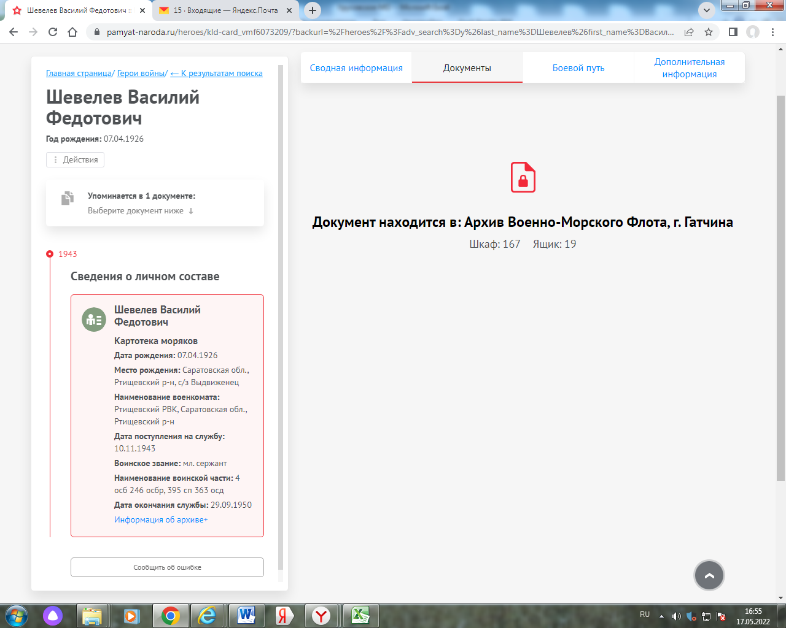

[Шевелев Василий Федотович. Орден Отечественной войны II степени](https://pamyat-naroda.ru/heroes/podvig-chelovek_yubileinaya_kartoteka1522728625/?backurl=%2Fheroes%2F%3Fadv_search%3Dy%26last_name%3D%D0%A8%D0%B5%D0%B2%D0%B5%D0%BB%D0%B5%D0%B2%26first_name%3D%D0%92%D0%B0%D1%81%D0%B8%D0%BB%D0%B8%D0%B9%26static_hash%3Dc29709454e0e4b2f379603cd966af235v9%26data_vibitiya_period%3Don%26group%3Dall%26types%3Dpamyat_commander%3Anagrady_nagrad_doc%3Anagrady_uchet_kartoteka%3Anagrady_ubilein_kartoteka%3Apdv_kart_in%3Apdv_kart_in_inostranec%3Apamyat_voenkomat%3Apotery_vpp%3Apamyat_zsp_parts%3Akld_ran%3Akld_bolezn%3Akld_polit%3Akld_upk%3Akld_vmf%3Apotery_doneseniya_o_poteryah%3Apotery_gospitali%3Apotery_utochenie_poter%3Apotery_spiski_zahoroneniy%3Apotery_voennoplen%3Apotery_iskluchenie_iz_spiskov%3Apotery_kartoteki%3Apotery_rvk_extra%3Apotery_isp_extra%3Asame_doroga%26page%3D1%26grouppersons%3D1%26middle_name%3D%D0%A4%D0%B5%D0%B4%D0%BE%D1%82%D0%BE%D0%B2%D0%B8%D1%87%26date_birth_from%3D1926&)

__.__.1926 Саратовская обл., Ртищевский р-н, п. Бакунинский. Юбилейная картотека

**БД «Память народа»**

**ШЕВЕЛЕВ Василий Федотович**.

**Орден Отечественной войны II степени**

**год рождения __.__.1926**

**место рождения: Саратовская обл., Ртищевский р-н, п. Бакунинский**

**№ наградного документа: 25**

**дата наградного документа: 21.02.1987**

**номер записи в базе данных: 1522728625**

**Сайт «Подвиг Народа»**

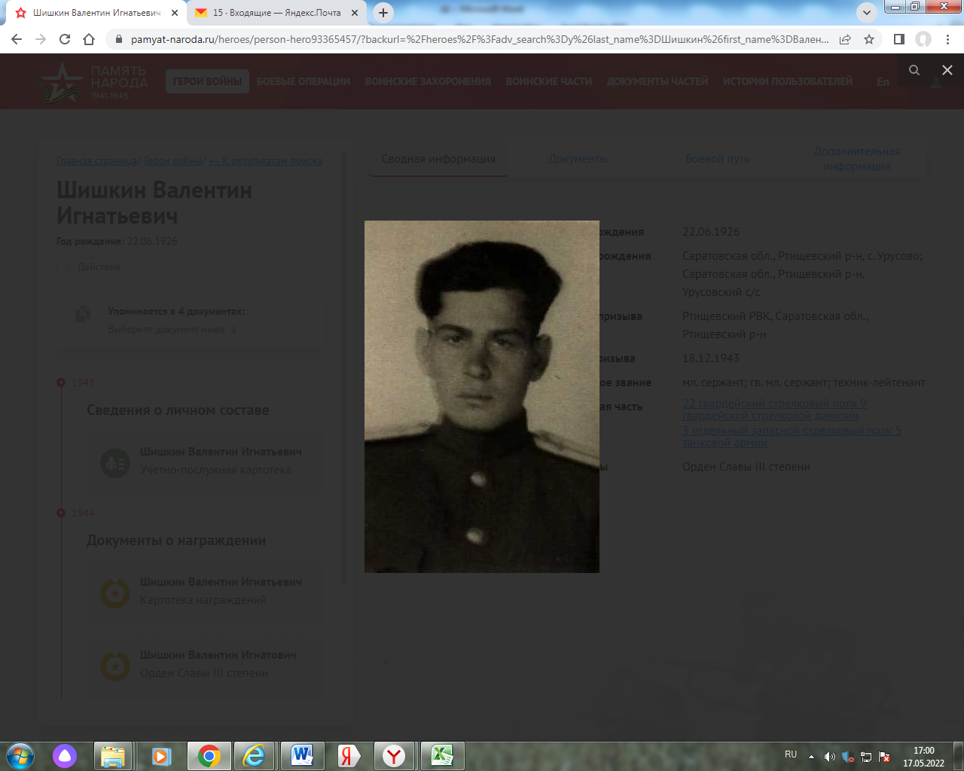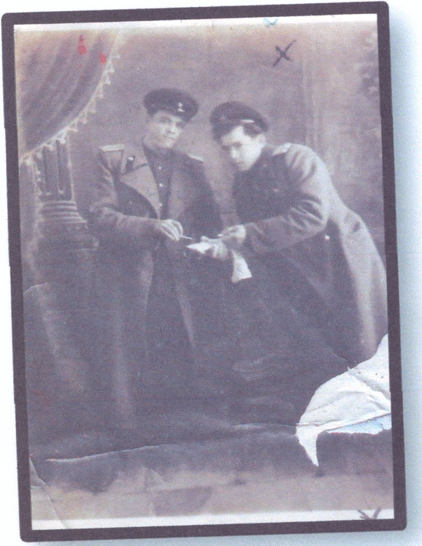

**Шишкин Валентин Игнатьевич (справа)**

**Шишкин Валентин Игнатьевич (1926-1948)**

Призван в ряды Красной Армии в 1943 году. Участник битвы на Курской дуге, в бою был ранен. После госпиталя был направлен в Омское военное танковое училище. По окончании отправлен на фронт. Дошел до Берлина. После войны служил в танковых войсках в г.Ашхабаде.

Погиб в октябре 1948 г. во время землетрясения.

***Материалы Урусовской сельской библиотеки***

**В Книге Памяти Саратовской области данных нет.**

[Шишкин Валентин Игнатьевич](https://pamyat-naroda.ru/heroes/person-hero93365457/?backurl=%2Fheroes%2F%3Fadv_search%3Dy%26last_name%3D%D0%A8%D0%B8%D1%88%D0%BA%D0%B8%D0%BD%26first_name%3D%D0%92%D0%B0%D0%BB%D0%B5%D0%BD%D1%82%D0%B8%D0%BD%26static_hash%3Dc29709454e0e4b2f379603cd966af235v9%26data_vibitiya_period%3Don%26group%3Dall%26types%3Dpamyat_commander%3Anagrady_nagrad_doc%3Anagrady_uchet_kartoteka%3Anagrady_ubilein_kartoteka%3Apdv_kart_in%3Apdv_kart_in_inostranec%3Apamyat_voenkomat%3Apotery_vpp%3Apamyat_zsp_parts%3Akld_ran%3Akld_bolezn%3Akld_polit%3Akld_upk%3Akld_vmf%3Apotery_doneseniya_o_poteryah%3Apotery_gospitali%3Apotery_utochenie_poter%3Apotery_spiski_zahoroneniy%3Apotery_voennoplen%3Apotery_iskluchenie_iz_spiskov%3Apotery_kartoteki%3Apotery_rvk_extra%3Apotery_isp_extra%3Asame_doroga%26page%3D1%26grouppersons%3D1%26middle_name%3D%D0%98%D0%B3%D0%BD%D0%B0%D1%82%D1%8C%D0%B5%D0%B2%D0%B8%D1%87%26date_birth_from%3D1926&search_view_id=smperson_guk1065051496)**Cостоит из 4 документов**

Техник-лейтенант, __.__.1926 Саратовская обл., Ртищевский р-н, с. Урусово, Место службы: 22 гв. сп 9 гв. сд 1 ПрибФ

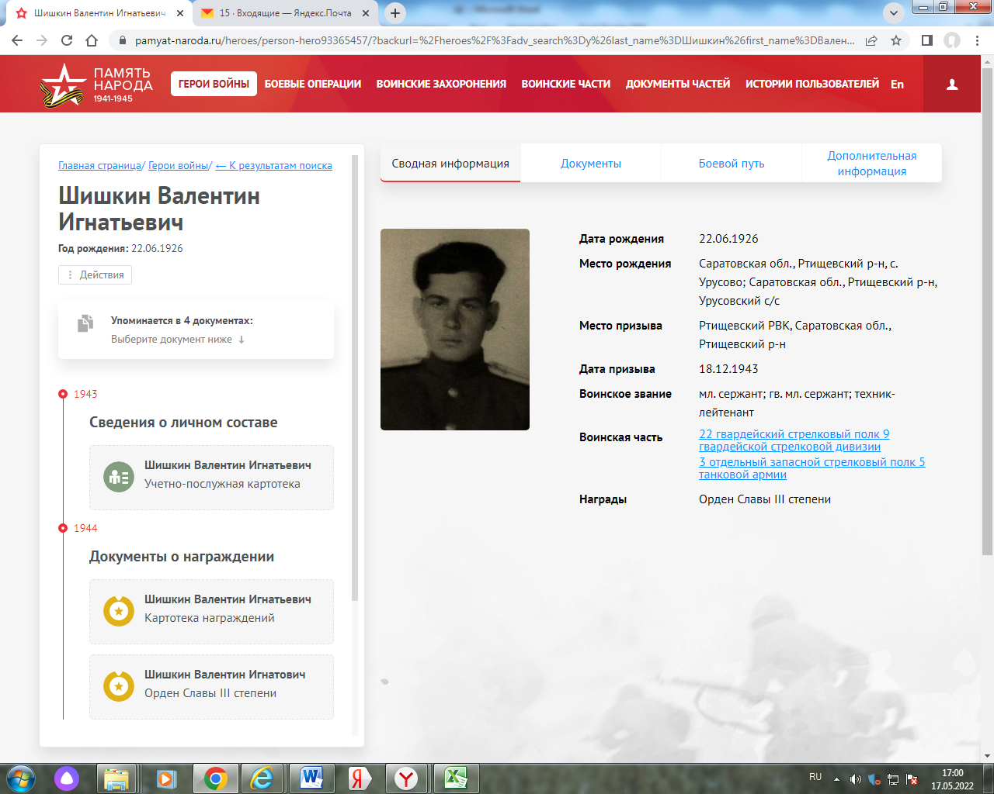

**БД «Память народа»**

### Шишкин Валентин Игнатьевич

Год рождения: __.__.1926неизвестен   
мл. сержант   
в РККА с года   
место рождения: Саратовская обл., Ртищевский р-н, с. Урусово   
место службы:

№ записи: 1107125951

**Перечень наград**   
1

300/н

15.10.1944

Орден Славы III степени

### Шишкин Валентин Игнатович 1926г.р.

Представление на награждение

Звание: гв. мл. сержант   
в РККА с 12.1943 года Место призыва: Ртищевский РВК, Саратовская обл., Ртищевский р-н   
Место службы: 22 гв. сп 9 гв. сд 1 ПрибФ   
Дата подвига: 04.10.1944-10.10.1944

№ записи: 36099725

Архивные документы о данном награждении:

**I. Приказ(указ) о награждении и сопроводительные документы к нему**

**II. Учетная картотека**

- данные в учетной картотеке

**Орден Славы III степени**   
  
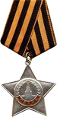

**Подвиг:** 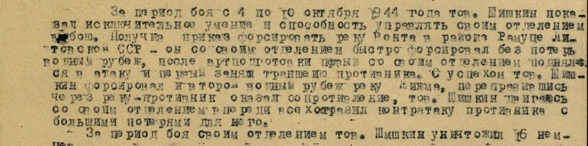

***Данные сайта «Подвиг народа»***